# Staple: Complementary Learners for Real-Time Tracking

(Sum of Template And Pixel-wise LEarners)

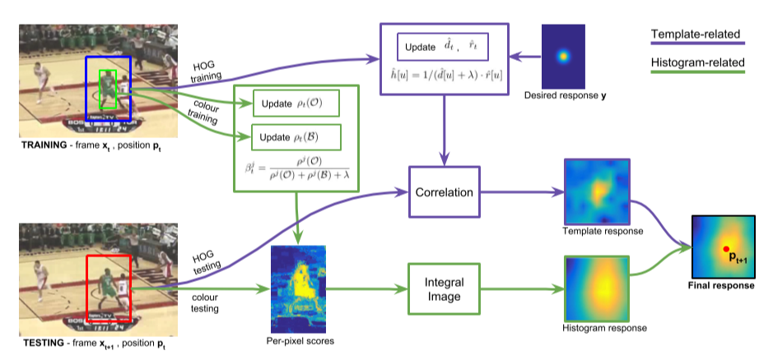

**1、Motivation:**

1. **DCF**对光照变化和运动模糊鲁棒
2. **颜色特征**（DAT）对形变鲁棒，但应对其它情况判别能力不足

**2、Features:**

**HOG**: motion blur, illumination

**Color histogram**: deformation

**3、Learning:**

Template:

Histogram:

**4、Update**

**5、Tracking**

*Translation*:

*Scale*: 1D correlation filter *Accurate Scale Estimation for Robust Visual Tracking*

**小结**：基于HOG的DCF结合颜色直方图，之后加入尺度估计。颜色特征对形变鲁棒。速度达到80fps

# CSR-DCF: Discriminative Correlation Filter with Channel and Spatial Reliability (CVPR17)

**1、Motivation：**

1. 循环采样所得样本带来边界效应问题
2. 对于不规则形状物体axis-aligned rectangle 容易导致漂移

**2、Features**: HOG, CN, HSV back/foreground color histogram

**3、Spatial reliability map:**

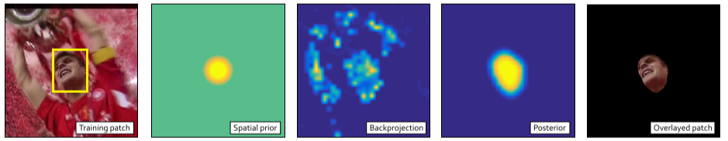

**Spatial reliability map：**，元素

其中，

由颜色直方图确定

先验概率

由前景/背景直方图区域大小的比值确定

**4、Constrained CF**

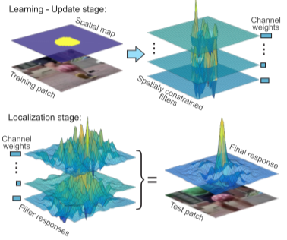

Standard DCF:

Spatially constrained DCF:

约束条件：

增广拉格朗日函数：

其中

**5、Channel reliability:** Learning reliability和detection reliability的乘积

Learning reliability为响应图的峰值，值越大可靠性越高；

detection reliability为first和second mode峰值的比值

**小结：**Spatially constraint 运用颜色直方图和先验概率，得到更易于跟踪的样本；检测阶段，将Channel reliability 作为权值，对相关滤波响应图求和。

# LMCF: Large Margin Object Tracking with Circulant Feature Maps (CVPR17)

1. **Motivation**：
2. structured SVM具有很强的判别能力，但是采样和计算过程非常耗时，实时性受到限制
3. DCF采用循环采样和FFT，对于高维特征也可以快速计算

**2、Learning**

**Optimization problem（SVM）：**

**3、Multimodal target detection**

**Translation:**

**response：**

**Peaks：**

当有多峰出现时，如果某些峰值与最高峰值比值高于预设的阈值，则在这些满足条件的峰值处进行重新检测。

尺度检测是在位置检测结果高于“high-confidence”这一指标之后进行。

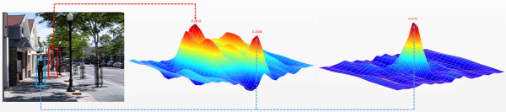

**4、High-confidence**

(1)响应峰值

(2)响应图振荡程度

小结：将有强判别能力的structured SVM和高计算效率的CF融合在一起，采用HOG特征超过80fps，CNNs 特征超过10fps。引入多峰检测处理相似目标和背景噪声。和两个指标控制模型更新，避免目标严重遮挡或丢失时造成模型崩坏。

# CA+CF: Context-Aware Correlation Filter Tracking (CVPR17)

1. **Motivation**

相关滤波算法基于一个前提：在**背景均匀**，目标运动**速度不太快**的情况下，循环采样得到的样本接近真实情况。但实际上，CF会受到**边界效应**的影响。为缓解边界效应，一般采用加余弦窗的方法。这样做进一步削减了背景信息，trackers更容易由于FM，OCC，BC产生漂移。

CACF考虑适当加入背景信息而不影响CF原有的速度，还能得到封闭解。

1. **Context-Aware CF**

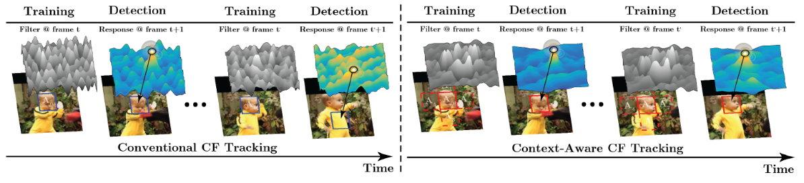

在目标周围选取若干包含context patches 作为负样本。训练过程中让context patches回归到0。

**单通道特征**

，分别为目标和context的循环移位所得样本。将二者及其标签合并：

**目标函数**转化为：

得到封闭**解**：

**检测：**

小结：

# MCPF: Multi-task Correlation Particle Filter for robust visual tracking（CVPR17）

**1、Motivation**

(1) 现有基于相关滤波的算法将每层特征看作是相互独立的，并训练独立的滤波器。忽略不同层的滤波器之间的联系导致目标外观发生巨大变化时产生漂移。

(2) 现有算法不能很好解决尺度变化问题，而粒子滤波在处理尺度变化时表现很好。但是粒子滤波的计算代价随粒子数增加而增加，所以为保证计算效率，在不增加粒子数目的前提下用相关滤波响应指导粒子的更新。同时用粒子构建循环移位样本训练相关滤波器。

**2、MCF：**

求出MCF滤波模板

**3、粒子滤波**

预测：

更新：

用蒙特卡洛采样逼近：

令

响应图

粒子重采样权值与相关滤波响应峰值正相关

# CFNet: End-to-end representation learning for Correlation Filter based tracking （17）

# Attentional Correlation Filter Network for Adaptive Visual Tracking （CVPR17）

# Robust Visual Tracking via Hierarchical Convolutional Features （HCFT*）

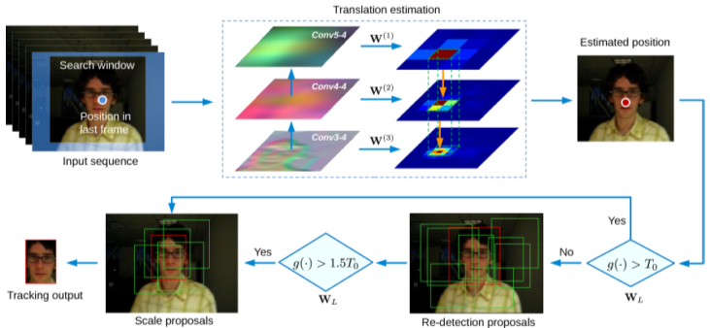

**1、Translation estimation**

HCFT

**2、Region proposal**

